TIÊU CHUẨN VIỆT NAM
TCVN 3834-88
XE ĐẠP - KHUNG
Bicycles frame
TCVN 3834-88 được ban hành để thay thế TCVN 3834-83.
Tiêu chuẩn này áp dụng cho khung xe đạp nam, nữ thông dụng. Tiêu chuẩn không áp dụng cho các loại khung xe đạp có công dụng khác như xe thồ, xe thiếu niên, xe thể thao.
1. THÔNG SỐ VÀ KÍCH THƯỚC CƠ BẢN
1.1. Thông số và kích thước cơ bản của khung phải phù hợp với qui định trên hình 1, hình 2 và trong bảng.
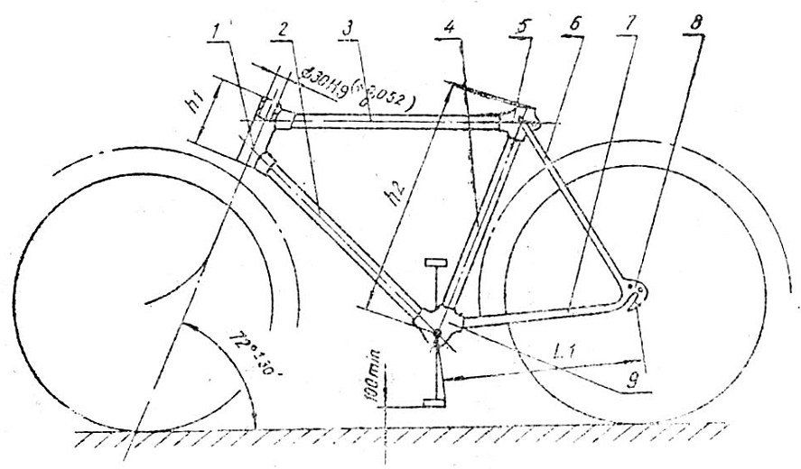
Hình 1
1. Ống cổ; 2. Ống xiên; 3. Ống ngang; 4. Ống đứng; 5. Ống nối yên;
6. Đuôi trên; 7. Đuôi dưới; 8. Mỏ kẹp sau; 9. Ổ giữa.
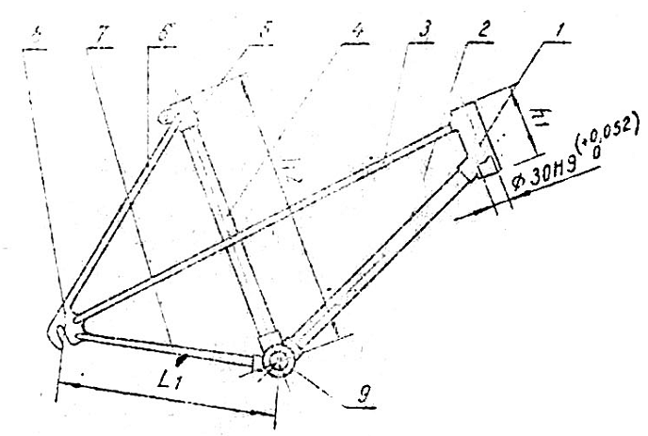
Hình 2
1. Ống cổ 4. Ống đứng. 7. Đuôi dưới
2. Ống xiên 5. Ống nối yên 8. Mỏ kẹp sau
3. Ống dọc kép 6. Đuôi trên 9. Ổ giữa
Chú thích: Hình vẽ không qui định kết cấu cụ thể của khung
mm
Cỡ lốp | Góc nghiêng của ống cổ so với mặt nằm ngang, α | Chiều dài của đuôi dưới, L₁ | Chiều cao cổ, h₁ | Chiều cao của ống đứng, h₂ | Chiều dài ổ giữa
650 | 72º ± 30º | 450 - 460 | 100 ± 1  120 ± 1  130 ± 1 | 510 - 547 | 68
2. YÊU CẦU KỸ THUẬT
2.1. Vật liệu chế tạo khung: thép C8, C10, C15 theo TCVN 1766-85. Cho phép chế tạo khung bằng vật liệu có cơ tính tương đương.
2.2. Chất lượng của mối hàn theo TCVN 1692-88.
2.3. Chất lượng của ống để chế tạo khung theo TCVN 3783-88.
2.4. Sai lệch độ thẳng góc của đường tâm ở giữa so với mặt phẳng đối xứng của khung không được quá 1mm trên chiều dài 100 mm.
2.5. Đường tâm của ống cổ và ống đứng phải song song và nằm trong mặt phẳng đối xứng của khung. Sai lệch độ song song và độ đồng phẳng không được quá 3 mm trên chiều dài 500 mm.
2.6. Sai lệch độ vuông góc của đường tâm mỏ kẹp so với mặt phẳng đối xứng của khung không được quá 1,5 mm trên chiều dài 100m.
2.7. Các cặp đuôi trên, đuôi dưới và hai mỏ kẹp sau phải đối xứng qua mặt phẳng đối xứng của khung. Sai lệch độ đối xứng không được quá 2 mm.
2.8. Ren của ổ giữa theo TCVN 1692-88.
2.9. Yêu cầu về sơn theo TCVN 3833-88
2.10. Khung phải bảo đảm độ bền khi kiểm tra tĩnh và động.
3. QUI TẮC NGHIỆM THU
3.1. Khung xe đạp phải được bộ phận kiểm tra chất lượng của cơ sở sản xuất chứng nhận. Cơ sở sản xuất phải bảo đảm chất lượng khung xe đạp theo các yêu cầu kỹ thuật của tiêu chuẩn này.
3.2. Bên tiêu thụ có quyền kiểm tra lại chất lượng khung theo qui định của tiêu chuẩn này. Cỡ lô được qui định theo thỏa thuận giữa cơ sở sản xuất và bên tiêu thụ.
3.3. Xem xét bề ngoài phải lấy 100% lô;
Kiểm tra kích thước và kiểm tra theo điều 2.4; 2.5; 2.6; 2.7; 2.8. Phải lấy 5% lô nhưng không ít hơn 10 khung.
Kiểm tra định kỳ theo điều 2.2; 2.3; 2.9 và 2.10 hai năm một lần, khi kiểm tra phải lấy không ít hơn 3 khung trong mỗi lô.
Nếu kết quả kiểm tra không đạt theo một chỉ tiêu nào đó, thì phải tiến hành kiểm tra lại theo chỉ tiêu đó với số lượng khung gấp đôi.
Kết quả kiểm tra lại là kết luận cuối cùng.
4. PHƯƠNG PHÁP KIỂM TRA
4.1. Kiểm tra hình dạng bề ngoài của khung, độ rạn nứt của các ống bằng mắt.
4.2. Kiểm tra các kích thước hình học của khung bằng đồ gá chuyên dùng.
4.3. Thử độ bền kéo của mỗi hàn ống nối với các ống trên máy thử kéo. Thử độ bền của mối hàn ống theo TCVN 3783-83.
4.4. Kiểm tra độ bền của khung theo TCVN 3831-88
4.5. Kiểm tra chất lượng sơn theo TCVN 3833-88
4.6. Kiểm tra ren ổ giữa bằng dụng cụ đo ren.
5. GHI NHÃN VÀ BAO GÓI
5.1. Khi xuất xưởng, phải có nhãn hàng hóa của cơ sở sản xuất gắn ở ống cổ khung xe. Trên mặt ống của ổ giữa hoặc trên bên mặt của mỏ kẹp sau phải khắc số xe theo hệ thống đăng ký của cơ sở sản xuất.
5.2. Bao gói phải bảo đảm cho khung không bị gỉ, xây sát, xước sơn và hư hỏng.

